1.导入数据

参数 ：String path（导入数据表的路径 表后缀需要为xls）

URL ：<http://127.0.0.1:8090/storage>

正确结果：{

     "code": 1,

     "data": "信息已存入数据库",

     "message": "SUCCESS"

}

注：1.问卷星问卷须和往年一致，如果修改需要更改接口读取表格部分

2.严禁自己人填写，以防增加人工筛选的工作量

3.尽量减少线下直接来面试的人，如有，添加在信息表重新导入一遍即可。

2.初试排序

参数 ：int sort （面试轮次，1为初面、2为复试、3为二面）

String startDate（面试日期）

String startTime（面试开始时间）

int it （面试时间）

int[] count （各部门面试组数）

String[] args （各部门面试地点）

URL ：[http://127.0.0.1:8090/sort](http://127.0.0.1:8090/storage)

正确结果：{

     "code": 1,

     "data": "排序成功",

     "message": "SUCCESS"

}

3.导出初试短信表和打分表

参数 ：无

URL ：[http://127.0.0.1:8090/export](http://127.0.0.1:8090/storage)

正确结果：{

     "code": 1,

     "data": "信息已导出",

     "message": "SUCCESS"

}

注：1.严格按照面试要求打分，每位同学必须有分

2.导出路径为 D:/面试信息表 和 D:/打分表

4.导入初试结果

参数 ：String path（导入数据表的路径 表后缀需要为xls）

URL ：[http://127.0.0.1:8090/importAdmission](http://127.0.0.1:8090/storage)

正确结果：{

   "code": 1,

     "data": "录取结果已存入数据库",

     "message": "SUCCESS"

}

注：1.将初试结果按照如图所示表格整理好，表名为初试结果表

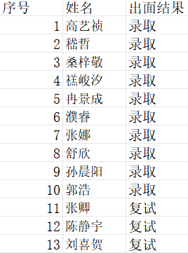

2.复试结果也可通过该接口导入

5.导出录取短信表

参数 ：无

URL ：[http://127.0.0.1:8090/admission](http://127.0.0.1:8090/storage)

正确结果：{

     "code": 1,

     "data": "录取短信表已导出",

     "message": "SUCCESS"

}

注：导出路径为 D:/录取短信表

6.导出复试通知表

参数 ：无

URL ：[http://127.0.0.1:8090/](http://127.0.0.1:8090/storage)retest

正确结果：{

     "code": 1,

     "data": "复试通知表已导出",

     "message": "SUCCESS"

}

注：导出路径为 D:/复试通知表

7.导出二面通知表

参数 ：无

URL ：[http://127.0.0.1:8090/](http://127.0.0.1:8090/storage)second

正确结果：{

     "code": 1,

     "data": "二面通知表已导出",

     "message": "SUCCESS"

}

注：导出路径为 D:/二面通知表